НАЦІОНАЛЬНИЙ УНІВЕРСИТЕТ БІОРЕСУРСІВ І ПРИРОДОКОРИСТУВАННЯ УКРАЇНИ ФАКУЛЬТЕТ ІНФОРМАЦІЙНИХ ТЕХНОЛОГІЙ КАФЕДРА КОМП’ЮТЕРНИХ НАУК

КУРСОВИЙ ПРОЕКТ
з дисципліни «Об’єктно-орієнтоване програмування»
на тему:

«Програма для розрахунку маси вантажу пароплава»

Виконав: /Кулик І.В. ІПЗ-20007б/
підпис ПІБ, група
Керівник курсового проекту: / /
підпис ПІБ, вчене звання і ступінь

Робота захищена:
« » 20 р. Оцінка за національною шкалою:
Кількість балів:
Оцінка ECTS: Члени комісії:
(підпис) (прізвище та ініціали)

(підпис) (прізвище та ініціали)

КИЇВ – 2021
ЗАВДАННЯ

на курсову роботу студента
Кулик І.В.

- Тема роботи: “Розробка програми для розрахунку вантажу пароплава ”

- Строк здачі студентом закінченої роботи «13» грудня 2021 р.

- Вхідні дані до роботи:

  - назва пункту призначення;
  - кількість пасажирів;
  - назва компанії;
  - тоннажність (т.);
  - середня вага одного пасажира 70 кг.

- Вихідні дані до роботи:

Програма має вивести у out.txt файлі пункти призначення, куди пароплав не прибуде, тому що перевантажений, а також назву компанії, що здійснює таку перевозку. Записи мають бути впорядковані по алфавіту.

Дата видачі завдання «» 2021 р.

Зміст

ВСТУП 4
1.АНАЛІЗ ПРЕДМЕТНОЇ ГАЛУЗІ 5
1.1 Опис основних понять і залежностей 5
1.2 Приклади використання 6
2.ПОСТАНОВКА ЗАДАЧІ 7
2.1. Умова задачі 7
2.2. Вхідні дані 8
2.3. Результати виконання програми 8
2.4. Аналіз задачі на можливість розв’язання 8
3.СТРУКТУРИ ДАНИХ ТА ДІАГРАМИ КЛАСІВ ДЛЯ РОЗВ'ЯЗАННЯ ЗАДАЧІ 9
3.1 Виконання схем алгоритмів та діаграми класів 9
ВИСНОВКИ 15
СПИСОК ВИКОРИСТАНИХ ДЖЕРЕЛ 16
ДОДАТОК А 17
ДОДАТОК Б 19

ВСТУП

Метою цієї курсової роботи є узагальнення наших практичних і теоретичних знань з дисципліни “Об’єктно-орієнтоване програмування”. Цей метод полягає
у роботі програми які організовані навколо даних, виходячи з головного принципу: “дані керують доступом до коду”, розглядаючи програму як множину “об’єктів”,що взаємодіють між собою. Для підтримки принципів ООП всі об’єктно-орієнотовані мови програмування повинні підтримувати три властивості: інкапсуляція, поліморфізм, наслідування. Ці властивості сприяють кращій організаціії програм, і полегшують його написання для програмістів.
У даній роботі потрібно написати програму розрахунку вантажу пароплава, використовуючи мову програмування С++. Для цього потрібно знати і вміти писати і використовувати алгоритми (у даній роботі використовується алгоритм “сортування”) і побудувати програму відповідно до чіткого плану.

АНАЛІЗ ПРЕДМЕТНОЇ ГАЛУЗІ

1.1 Опис основних понять і залежностей.

Вантажопідйомність пароплава- це кількість вантажу в тонах, яке може буть завантажено без шкоди для безпеки самого транспорту. А повна вантажопідйомність (дедвейт)- це маса перевезених пасажирів, екіпажу, їньої провізії і багажу. При перевищенні вантажу судно може вести себе не передбачувано з найгіршим варіантом потонути у воді.
В залежності від того, де ця система використовується її методи можуть змінювати свій стан і властивості, наприклад, на навантаженому пароплаві не зможуть взяти деяких пасажирів(навіть якщо є місце для їхнього перебування), так як маса вантажу перевищує передбачувану водотонажніть транспортним засобом .
Інтеграція подібних підпрограм в системи управління перевезеннями і в інформаційні бази дають можливість миттєво реагувати на можливість переповнення пароплаву, та прийняти необхідні міри при можливому перевантажені. Тобто цю програму можуть використовувати логісти, в залежності від кількості потенційних пасажирів зможуть підібрати пароплав для туристичної компанії чи для звичайного комерційного проекту.
Знаючи такі параметри (основні поняття) як:
- Назва пункту призначення.
- Кількість пасажирів.
- Назва компанії.
- Тоннажність (т.).
- Середня вага одного пасажира 70 кг.
Можна розрахувати чи буде перевантажений конкретний пароплав деякої компанії.

1.2 Приклади використання

Програму можна інтегрувати для розрахунку вантажопідйомності пароплава де крім маси вантажу, рахується маса людей.

Прикладом є найстаріше та найбільше судове агентство на Панамському каналі BOYD Steam Ship. В цьому агенстві можна розрахувати вантажопідйомність для різномнітних кораблів. Для пароплавів інтегрована система обрахунку включно з кількістю людей від цього залежать варіанти подорожі, підбір судна і тд. Звісно тут є ще багато різних параментрів які не включені в цій роботі(довжина судна, модель, маса без вантажу). Завдяки підбору судна і маршруту в залежності від маси людей і вантажу, набагато пришвидшує транзит пароплава.

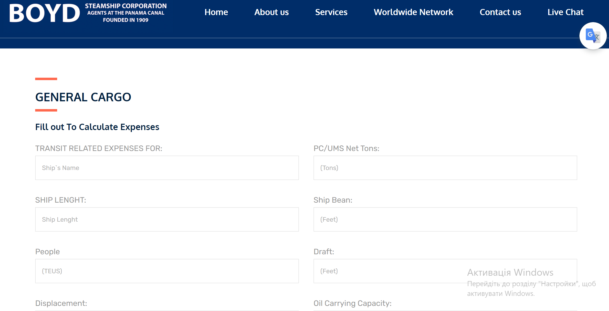

Рисунок 1.1 Онлайн сервіс судового агентства BOYD Steam Ship

Також в різних туристичних агенствах, на подорожах пароплавом обмежена кількість людей через розміри судна, масу вантажу. Так як чим більша кількість людей (крім їхньої маси) додається маса вантажу яка необхідна для їх обслуговування (кімнати, сервіс). Тому для логістів, операторів, користувачам програма буде корисним інструментом.

2. ПОСТАНОВКА ЗАДАЧІ

Умова задачі

Програма має розраховувати плавучість навантаженого пароплава, шляхом розрахунку загальної маси пасажирів, знаючи максимальну навантаженість судна. Для цього програма повинна використовувати файл для запису in.txt і зчитування інформації про назву пароплава, компанію перевізника, загальну тоннажність та загальну масу людей. Дані отримані в процесі виконання програми мають бути додані до файлу out.txt. Зчитування з файлу повинно виконуватися при кожному запуску застосунку (якщо дані існують). Реалізувати систему класів, у якій покладено логічну структуру даних для обробки даних. Програма виконується в діалоговому режимі як консольне застосування. По запиту користувача має виконувати дії:
- Обраховує загальну масу людей.
- Обраховує вільну/зайву масу вантажу.
- Зчитує записану інформацію з файла in.txt.
- Упорядковує записи за алфавітним порядком.
- Виводить на екран і у файл звіт про те, які пароплави не прибудуть через надлишкову масу людей, їх компанію перевізника.

Вхідні дані

- Файл з записами користувача (назва пункту призначення, кількість пасажирів, назва компанії, тоннажність (т.), кількість пасажирів).
- Аналіз даних занесених у файл і здійснення необхідних розрахунків для досягнення результату.

2.3 Результати виконання програми

- Файл з вихідними даними упорядкованими в алфавітному порядку, про пароплав, назву пункту прибуття, компанії перевізника. В нього нічого не можна ввести, тільки переглянути інформацію.
- Повідомлення на консоль користувача.

2.4 Аналіз задачі на можливість розв'язання

З аналізу прототипів, розглянутих у п. 1.1.,1.2 і постановки задачі випливає, що в курсовій роботі можуть бути реалізовані такі функцій програми:
- Обчислення загальну масу людей знаючи їх кількість;
- Обчислення надлишкової маси;
- Визначає чи перевантажений пароплавж;
- Зчитування даних з файлу;
- Cтворення класу Paroplav, формування нового масиву у який будуть зчитуваться дані.
- Обробка даних, здійснення математичних операцій і сортування в алфавітному порядку записів у масиві.
- Вивід у консоль і запис у новий файл оброблених даних.
- Вихід з програми.

Кожен пароплав має свої параметри, які зберігаються у файлі in.txt. Користувач може переглянути файл, у якому буде перелік пароплавів, назви компаній, які не допливуть до місця призначення.

3. СТРУКТУРИ ДАНИХ ТА ДІАГРАМИ КЛАСІВ ДЛЯ РОЗВ’ЯЗАННЯ ЗАДАЧІ

Виконання схем алгоритмів та діаграми класів класів

Схеми повинні дати наочну уяву послідовності дій, що запрограмовані.
Розробляються такі схеми:
  - Схема алгоритму яка відображає процес рішення .
  - Схема алгоритму роботи потоків файлів.
  - Структурна схема програми або схема взаємозв'язку функцій і процедур програми, яка відображає послідовність викликів процедур і функцій.

Обов'язково додається специфікація функцій і процедур, де наводиться формат оголошення функцій і процедур з поясненням змісту параметрів. Діаграма класів. Приклади схем алгоритмів наведені далі.

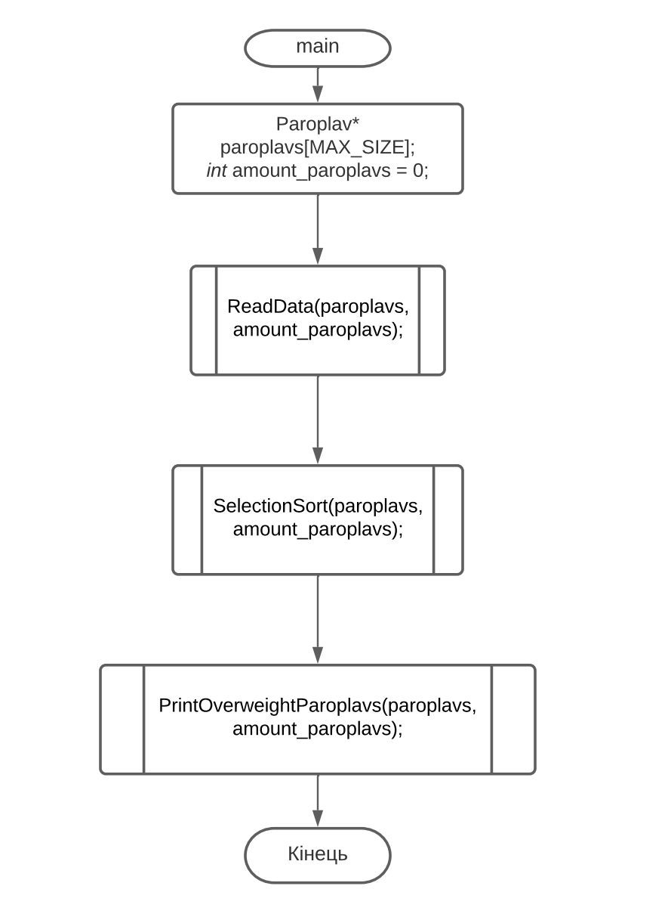

Рис. 3.1. Схема функції main.

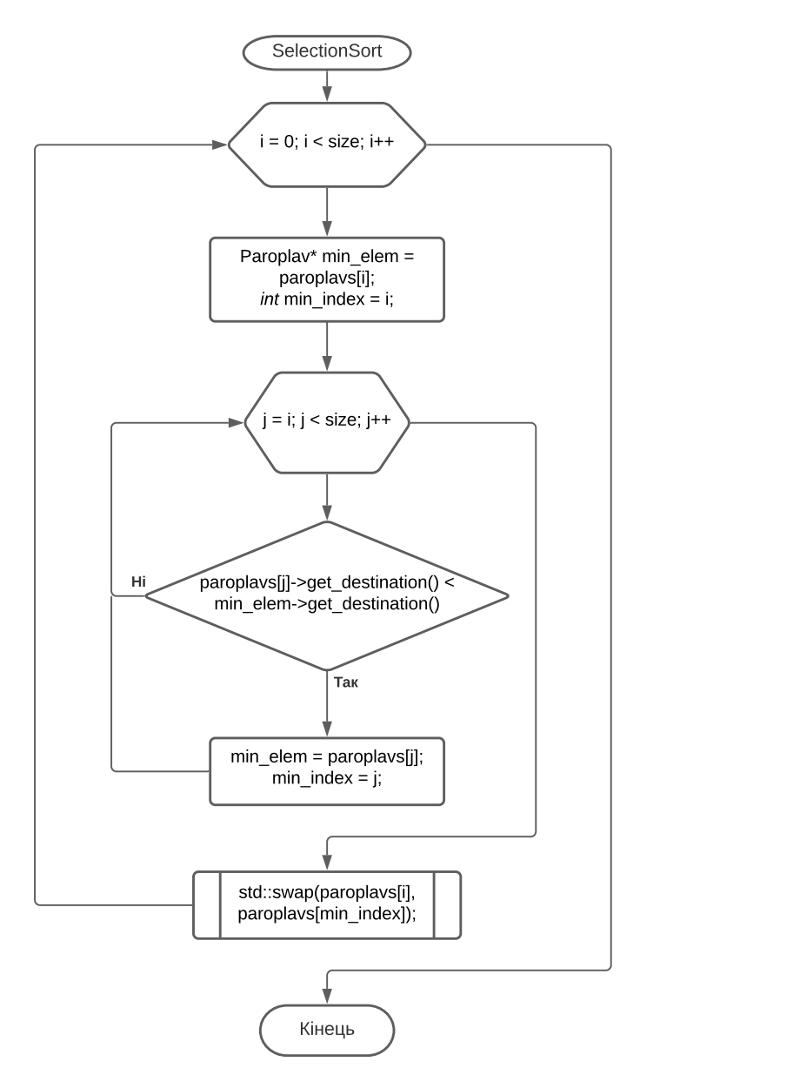

Рис. 3.2. Схема сортування записів у алфавітному порядку.

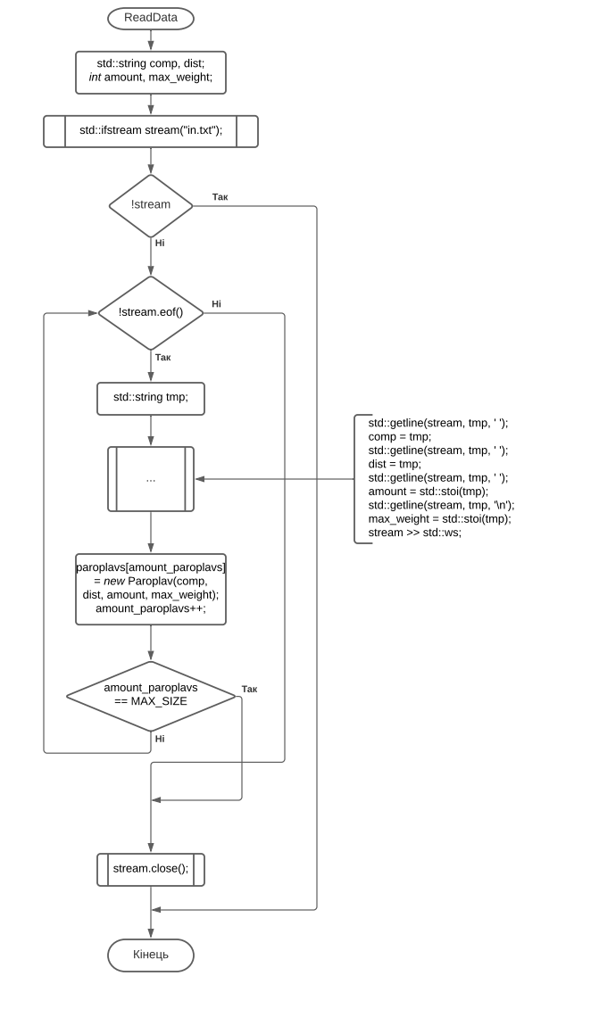

Рис. 3.3. Схема читання інформації з файлу.

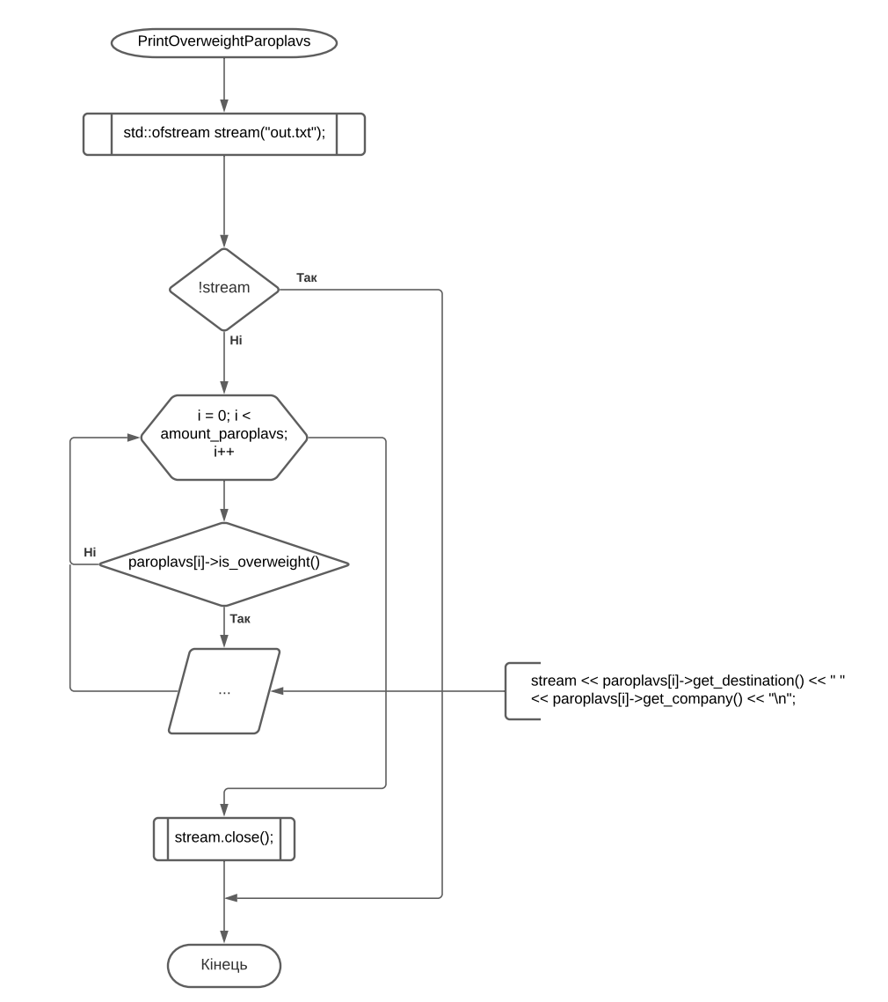

Рис. 3.4. Схема запису інформації у файл.

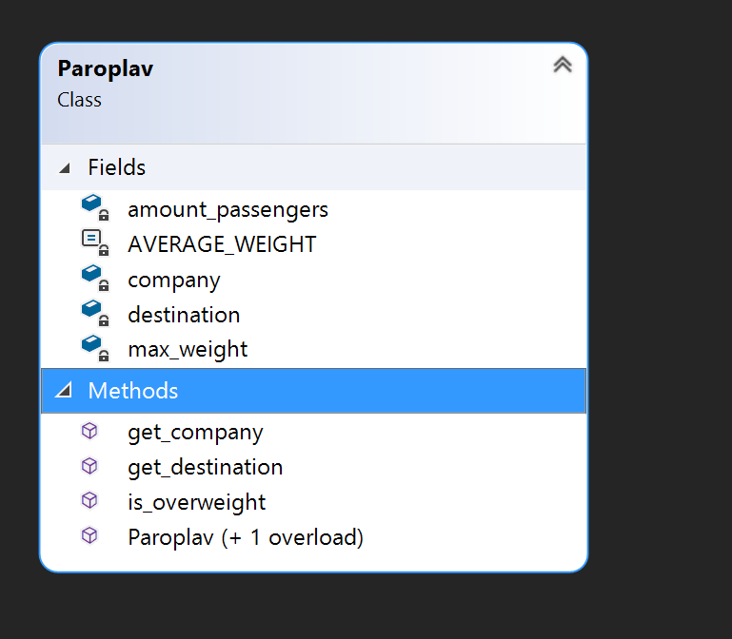

Рис. 3.5. Діаграма класів

ВИСНОВКИ

У даній роботі засвоєнні на практиці основні принципи об’єктно-орієнтовного програмування. Засвоєно роботу з класами, методами та функціями.
У результаті дослідження його основних принципів таких як: інкапсуляція, спадкування, поліморфізм, а також використання роботи з файлами, алгоритмами, консольним інтерфейсом та ін. відбулася реалізація програми для обчислення маси вантажу пароплава на мові програмування С++.
У додатку цієї пояснювальної записки міститься текст програмного коду і скріни працюючої програми (у файлі, консолі). Коментарі до основних принципів у коді додаються.
Я вважаю, що ця робота допомогла зрозуміти важливість об’єктно-орієнтованого програмування в сучасному світі, та принципове застосування в реальних цілях. Особисті враження є досить таки позитивні.

СПИСОК ВИКОРИСТАНИХ ДЖЕРЕЛ

- Герберт Шилдт. Книга C++. Полное руководство. Классическое издание. Видавництво Вильямс, 2016.- (45c, 120c, 256c).
- Бертран Мейер. Объектно-ориентированное конструирование программных систем[Текст] : підручник / Бертран Майєр.: Видавництво Російська редакція, 2005. – (54c).
- Agency BOYD SYSTEM SHIP. Взято з Boyd Steam Ship – Agents at the Panama Canal
- Алгоритми і структури даних: Навчальний посібник. / Ю.О. Міловідов. – К. НУБіП України, 2018. – 200с.
- YouTube. ООП на С++с нуля. Взято з #SimpleCode - YouTube.
- Вирт Н. Алгоритмы и структуры данных. − М: Мир, 1989. −360с.

ДОДАТОК А
Текст програми

#include <iostream>
#include <fstream>
#include <algorithm>

const int MAX_SIZE = 100;

class Paroplav {
public:
Paroplav() { }

Paroplav(const std::string& _company, const std::string& _destination,
const int& _amount_passengers, const int& _max_weight) {
company = _company;
destination = _destination;
amount_passengers = _amount_passengers;
max_weight = _max_weight;
}

int is_overweight() const {
if(amount_passengers * AVERAGE_WEIGHT > max_weight) {
//перевірка на перегруз
return 1;
} else return 0;
}

std::string get_company() const {
return company;
}

std::string get_destination() const {
return destination;
}

private:
std::string company;
std::string destination;

int amount_passengers;
const double AVERAGE_WEIGHT = 0.07;
// середня вага пасажира (у тоннах)

int max_weight;
// максимальний тоннажність
};

void SelectionSort(Paroplav** paroplavs, const int& size) {
for(int i = 0; i < size; i++) {

Paroplav* min_elem = paroplavs[i];
int min_index = i;
//фіксуємо перший елемент як мінімальний

for(int j = i; j < size; j++) {
if(paroplavs[j]->get_destination() < min_elem->get_destination()) {
min_elem = paroplavs[j];
min_index = j;
}
}
//шукаємо мінімальний елемент по всьому масиву

std::swap(paroplavs[i], paroplavs[min_index]);
//ставимо мінімальний елемент на перше місце
}
}

void ReadData(Paroplav** paroplavs, int& amount_paroplavs) {

std::string comp, dist;
int amount, max_weight;
//тимчасові змінні для зчитування інформації щодо одного пароплаву

std::ifstream stream("in.txt");
if(!stream) return;
//відкриваємо вхідний файл

while(!stream.eof()) {
std::string tmp;

std::getline(stream, tmp, ' ');
comp = tmp;
std::getline(stream, tmp, ' ');
dist = tmp;
std::getline(stream, tmp, ' ');
amount = std::stoi(tmp);
std::getline(stream, tmp, '\n');
max_weight = std::stoi(tmp);
stream >> std::ws;

paroplavs[amount_paroplavs] = new Paroplav(comp, dist, amount, max_weight);
amount_paroplavs++;
if(amount_paroplavs == MAX_SIZE) break;
//додаємо інформацію про пароплав
}

stream.close();

}

void PrintOverweightParoplavs(Paroplav** paroplavs, const int& amount_paroplavs) {

std::ofstream stream("out.txt");
if(!stream) return;

for(int i = 0; i < amount_paroplavs; i++) {
if(paroplavs[i]->is_overweight())
//якщо пароплав перегружений, то виводимо його пункт призначення і назву компанії у вихідний файл
stream << paroplavs[i]->get_destination() << " " << paroplavs[i]->get_company() << "\n";
}
stream.close();

}

int main() {
Paroplav* paroplavs[MAX_SIZE];
int amount_paroplavs = 0;
//список всіх пароплавів

ReadData(paroplavs, amount_paroplavs);
//зчитуємо інформацію з вхідного файлу

SelectionSort(paroplavs, amount_paroplavs);
//сортуємо всі пароплави за назвою пункту призначення

PrintOverweightParoplavs(paroplavs, amount_paroplavs);
//записуємо шукану інформацію у вихідний файл

return 0;
}

ДОДАТОК Б
Виконання програми

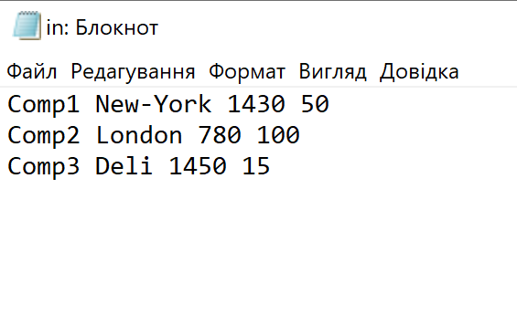

Рисунок Б.1 Вхідні дані (третя колонка кількість людей, 4та тоннажність)

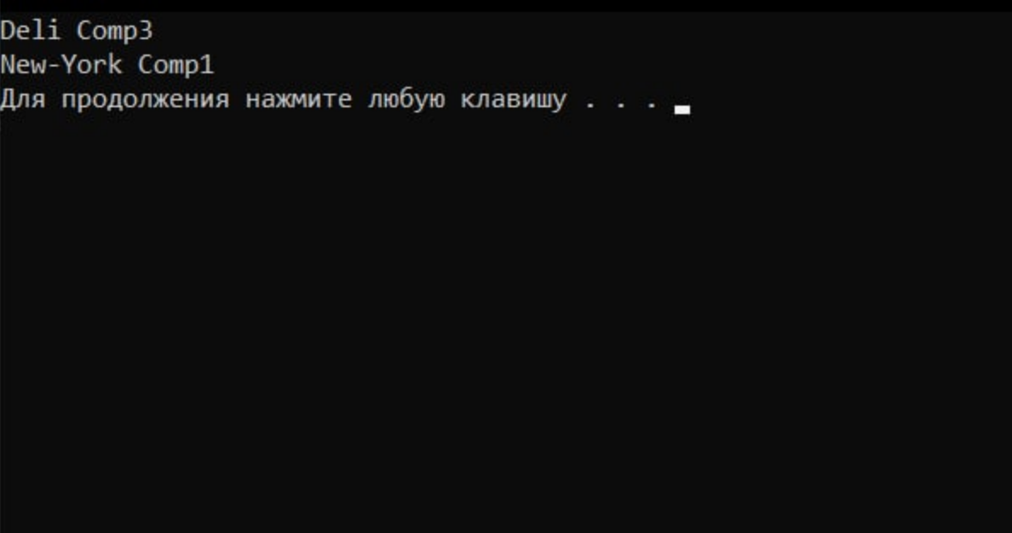
Рисунок Б.2 Виконані обрахунки виведені на консоль

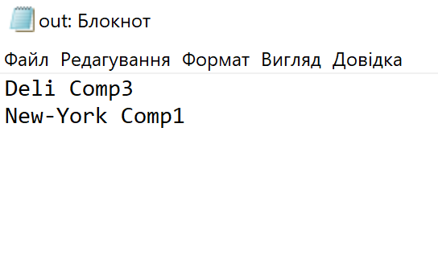
Рисунок Б.3 Дані записані до файлу

